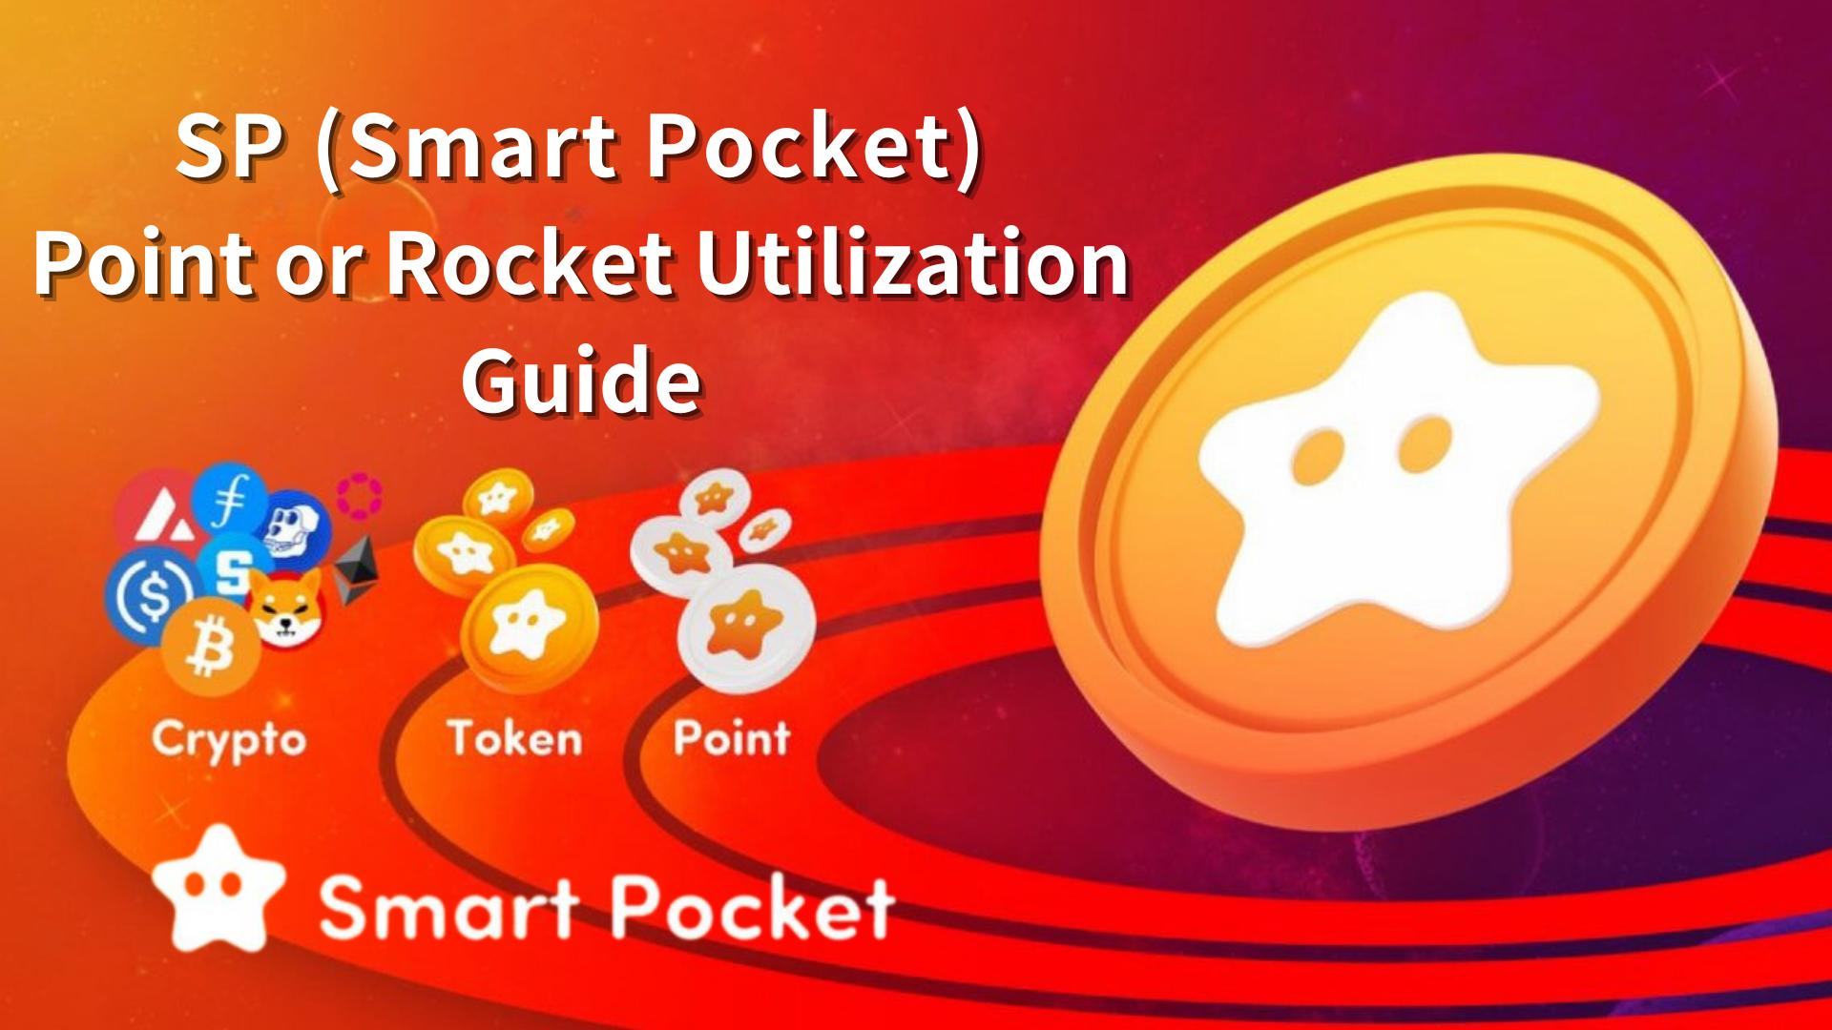

**Gabay sa Paggamit ng SP (Smart Pocket) Points at Rocket – Unang Hakbang sa Pagkuha ng Token**

**Kamusta SP Family!  
  
Ngayong araw, malinaw naming ipapaliwanag ang tungkol sa SP (Smart Pocket) Points at Rocket.  
  
Tatalakayin natin kung paano makakakuha ng SP Points mula sa Smart Pocket app at mga kaganapan sa Discord, paano bumili ng Rocket mula sa Shop, pati na rin ang kanilang gamit at benepisyo.**

# Talaan ng Nilalaman

* Panimula  
  Paraan ng Pagkuha ng SP Points  
  1. Bonus sa Unang Login  
  2. Mga Aktibidad sa Gawain  
  3. Imbitasyon  
  4. Q&A Events (Discord)  
  5. Rumble Events (Discord)  
  6. Iba Pang Kaganapan  
  Paraan ng Pagbili ng Rocket  
  ① Bumili sa pamamagitan ng Telegram Stars (Inirerekomenda at Madali!)  
  ② Bumili gamit ang TON Coin (Para sa Beteranong User)  
  Gamit ng SP Points at Rocket  
  🎯 Paraan ng Paggamit sa Gacha  
  🧩 Kasalukuyang PFP Series  
  📊 Epekto sa Ranggo  
  Buod

# Panimula

Ang SP Points ay isang pandaigdigang sistemang puntos. Kapag unang nag-login sa Smart Pocket app, maaari ka nang magsimulang kumita ng puntos—lahat ay libre!  
  
Makakakuha ka agad ng 1000 puntos bilang bonus sa unang login, at maaari pang madagdagan sa pamamagitan ng mga gawain sa app at mga kaganapan sa Discord.  
  
Maaari ka ring bumili ng Rocket (1 Rocket = 1000 puntos) mula sa Shop upang palawakin pa ang iyong magagawa.

# Paraan ng Pagkuha ng SP Points

## 1. Bonus sa Unang Login

Makakakuha ng 1000 puntos kapag nagrehistro at unang nag-login sa Smart Pocket app.  
  
Paraan ng Pagrehistro: https://note.com/japan_dao/n/n41015b5af06a

## 2. Mga Aktibidad sa Gawain

Ang bagong tampok na “Task” sa app ay nagpapadali sa pagkamit ng puntos.  
  
【Mga Hakbang para Kumita ng SP Points】  
- Buksan ang Earn tab  
- Pumili ng Daily o Earn Task  
- Pindutin ang "Start"  
- Kumpletuhin ang gawain  
- Pindutin ang "Claim" upang makuha ang puntos  
  
Detalye: https://note.com/japan_dao/n/nfa9879331899

Huwag kalimutang pindutin ang “Claim” button sa seksyong “Complete Task” ng Home screen pagkatapos ng lahat ng gawain!  
  
Detalye: https://note.com/japan_dao/n/n08363fd3c288

## 3. Imbitasyon

Makakakuha ka ng puntos sa pamamagitan ng pag-imbita sa iba gamit ang iyong invite code.  
  
【Mga Hakbang】  
- Mag-login sa app  
- Ibahagi ang iyong invite code  
- Ang naimbitahan ay maglalagay ng code  
- Kumpirmahin ang natanggap na puntos  
  
Detalye: https://note.com/japan_dao/n/n1922dcba923c

## 4. Q&A Events (Discord)

Ginaganap tuwing Biyernes ng 11:00 PM. Sumagot sa mga tanong upang manalo ng SP Points, USDT, at ✅Intelligence star🌟.  
  
Detalye: https://note.com/japan_dao/n/nf78c58c19093

## 5. Rumble Events (Discord)

Ginaganap tuwing Sabado at Linggo ng 11:00 PM. Makipaglaban sa mini-games para manalo ng SP Points, USDT, at ✅Battle star🌟.  
  
Detalye: https://note.com/japan_dao/n/nc2d3ae603c8b

## 6. Iba Pang Kaganapan

Sumali sa meme contests, mga bagong Discord events, at mga nakaplanong event para sa may Supernova role.  
  
【Paraan para makuha ang ✅Supernova🌟】  
Makamit ang ✅Twinkle star🌟, ✅Intelligence star🌟, at ✅Battle star🌟 upang makumpleto ang tatlong korona at makuha ang Supernova role.

# Paraan ng Pagbili ng Rocket

## ① Bumili sa pamamagitan ng Telegram Stars

Gamit ang credit card o mobile payment, madali kang makakabili.  
  
Inirerekomenda para sa mga baguhan.

## ② Bumili gamit ang TON Coin

Bumili ng TON mula sa CEX at ipadala sa Tonkeeper wallet upang makumpleto ang bayad.  
  
Para sa mga sanay sa crypto.  
  
Detalye: https://note.com/japan_dao/n/nee8e860a6e5a  
https://note.com/japan_dao/n/nce61e2ee9292

# Gamit ng SP Points at Rocket

## 🎯 Paraan ng Paggamit sa Gacha

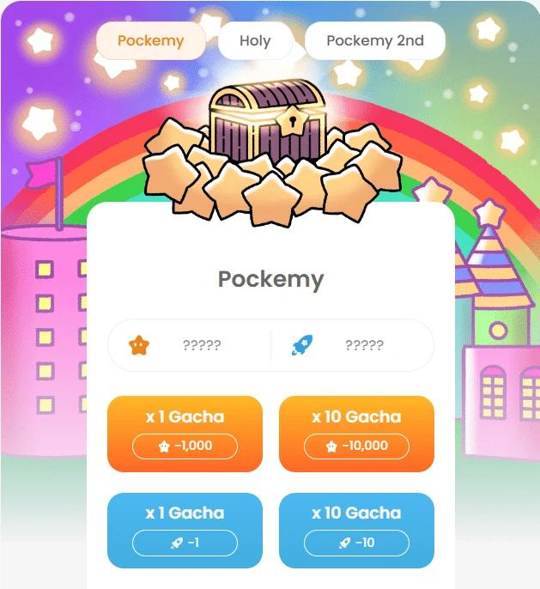  
  
1000 puntos o 1 Rocket = 1 spin  
10000 puntos o 10 Rocket = 10 spins  
  
Maaaring i-download ang PFP at gamitin bilang app o SNS icon!

## 🧩 Kasalukuyang PFP Series

🟠 Pockemy PFP: Unang serye. May bonus kapag nakumpleto (300 uri)  
🟡 Holy PFP: Bihira at para sa koleksyon (10 uri)  
🔷 Pockemy 2nd PFP: May rarity at pinakanaaapektuhan ang ranggo (10,000 uri)  
  
Para umangat sa ranggo, mangolekta ng Pockemy 2nd PFP!

## 📊 Epekto sa Ranggo

Mas maraming PFP = mas mataas na ranggo  
Ang mga bihirang PFP ay mas malaki ang epekto sa ranggo  
  
Maaaring makaapekto sa mga future airdrops  
  
Detalye: https://note.com/japan_dao/n/n521a5818be74  
https://note.com/japan_dao/n/n49750a2f46a5  
https://note.com/japan_dao/n/nc9e036af5369

# Buod

Makakuha ng libreng puntos mula sa mga gawain sa app o Discord events, o bumili ng Rocket mula sa Shop. Gamitin ito sa gacha at iba pa.  
  
Hindi ito obligadong bilhin, gamitin ayon sa iyong kakayahan.  
  
Marami pang paparating na PFP series. Abangan ang mga update at opisyal na anunsyo!  
  
Sundan ang “Smapoke Magazine” at aming official X account:  
https://twitter.com/smapocke  
  
Official Discord:  
https://discord.com/invite/smartpocket